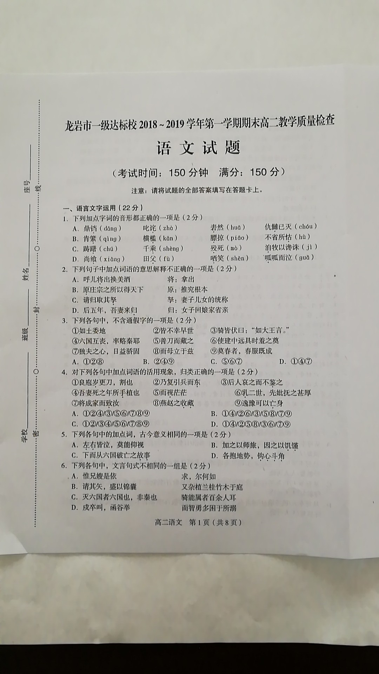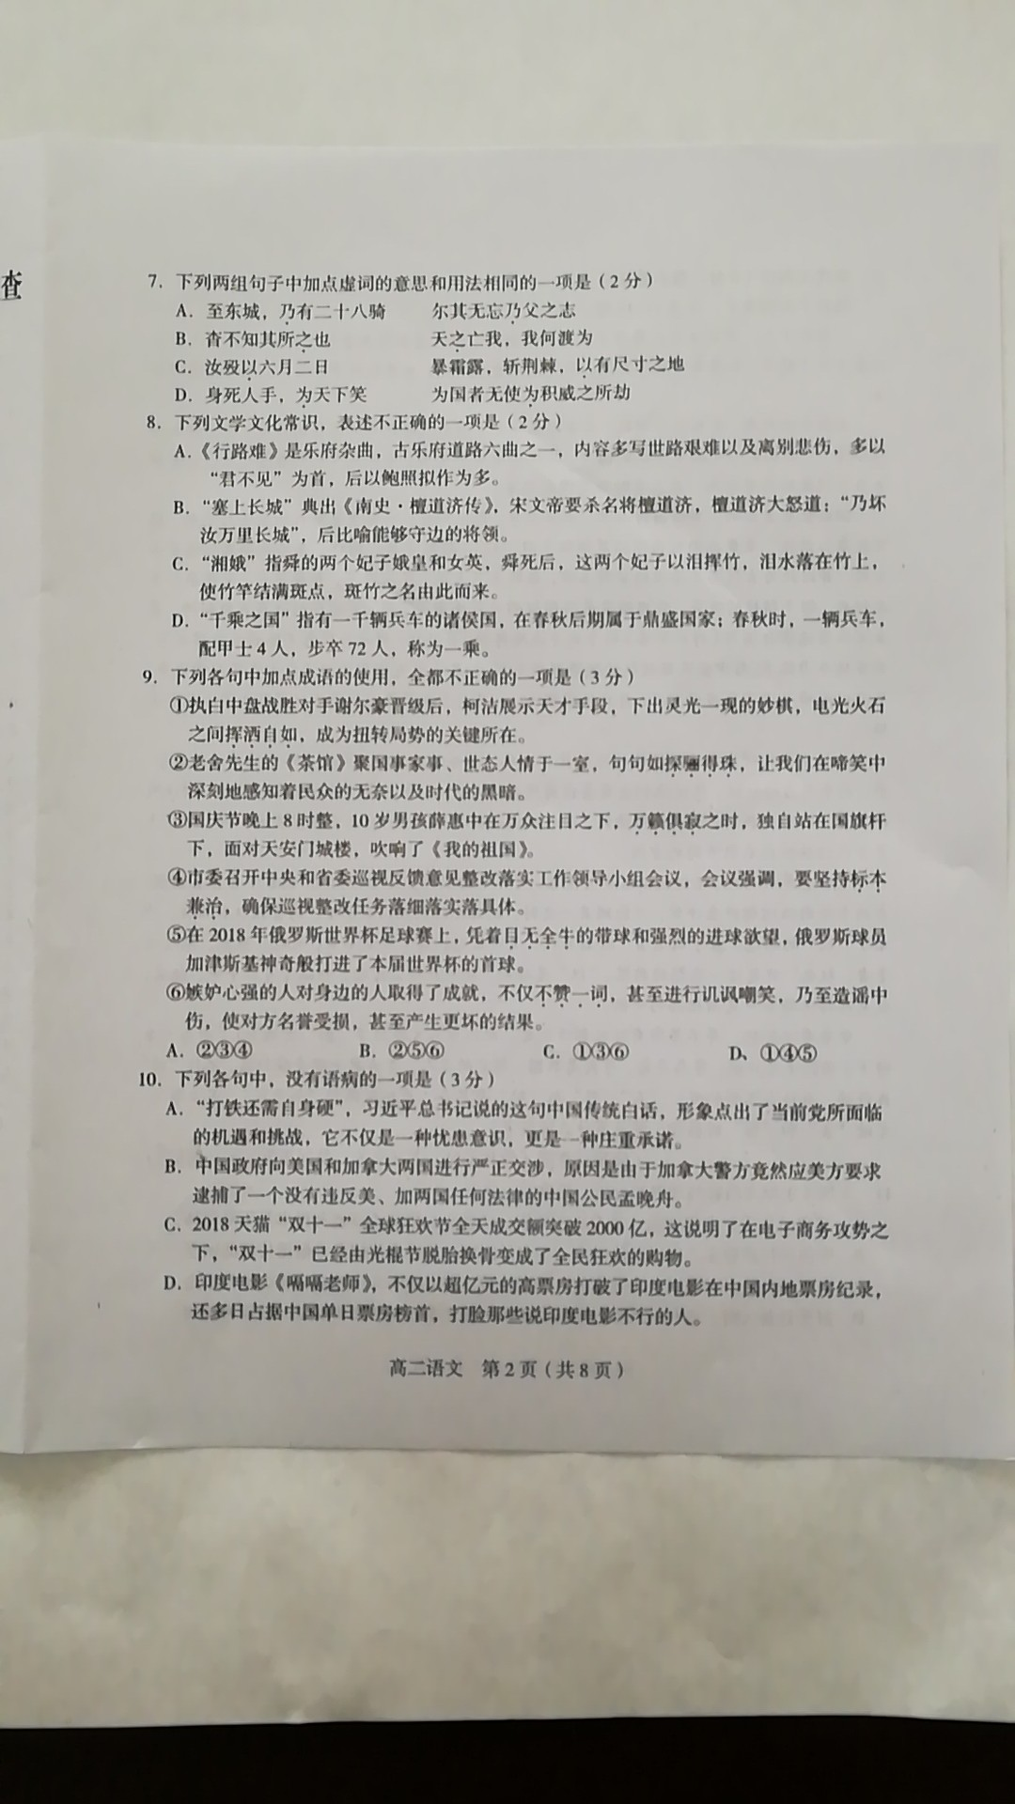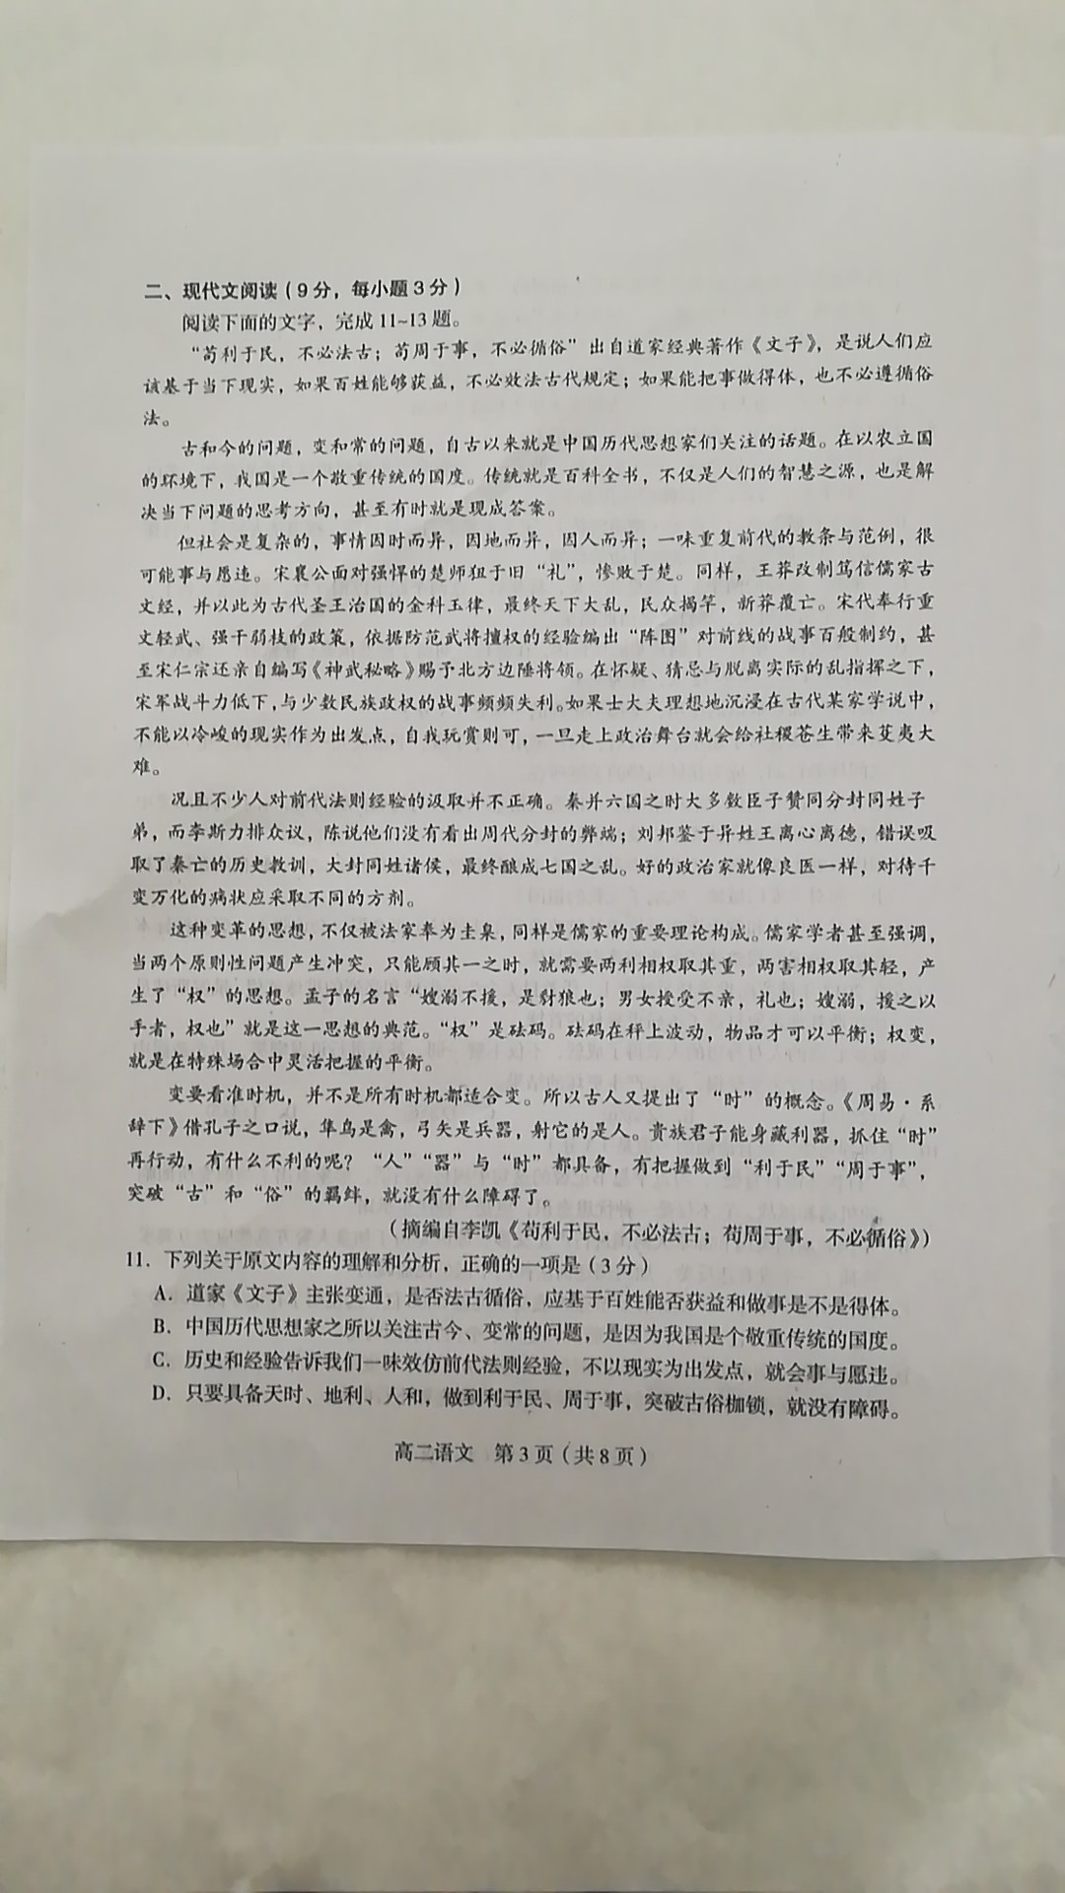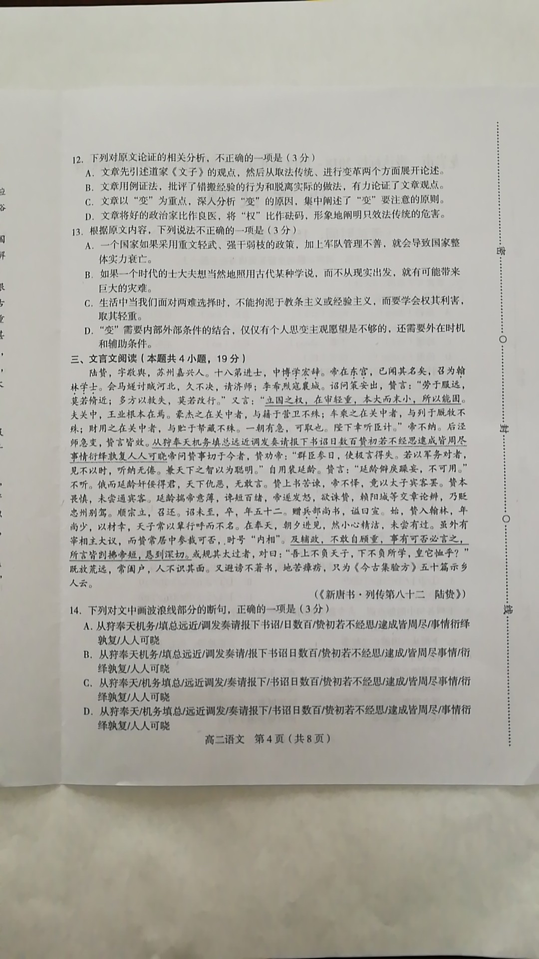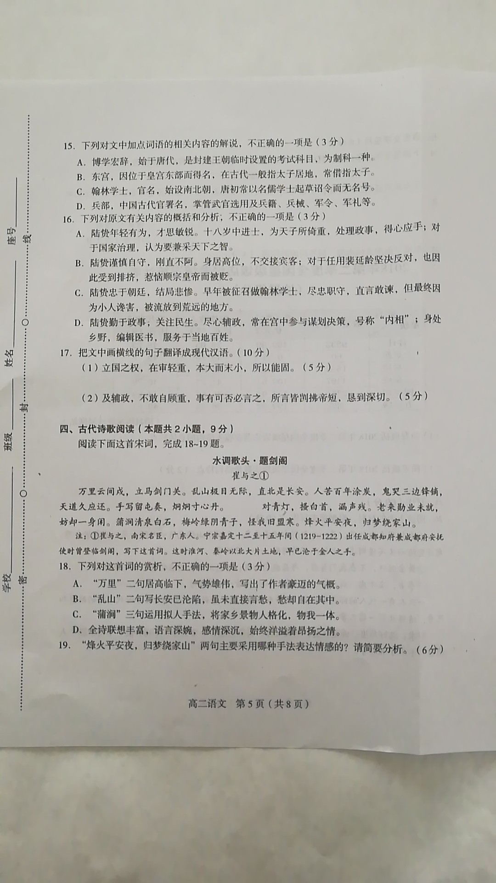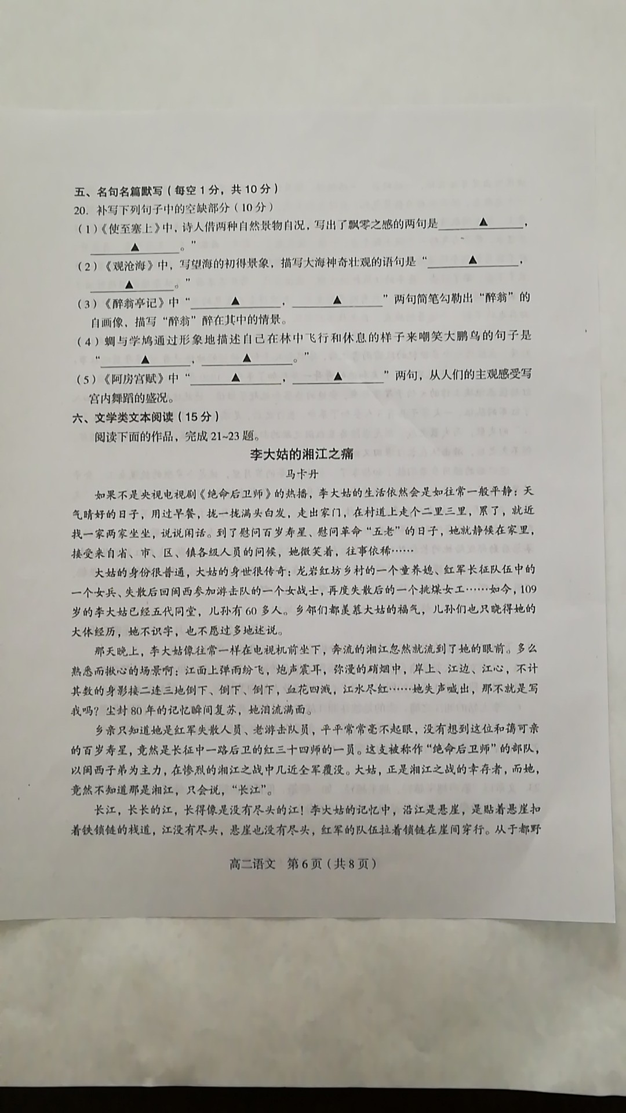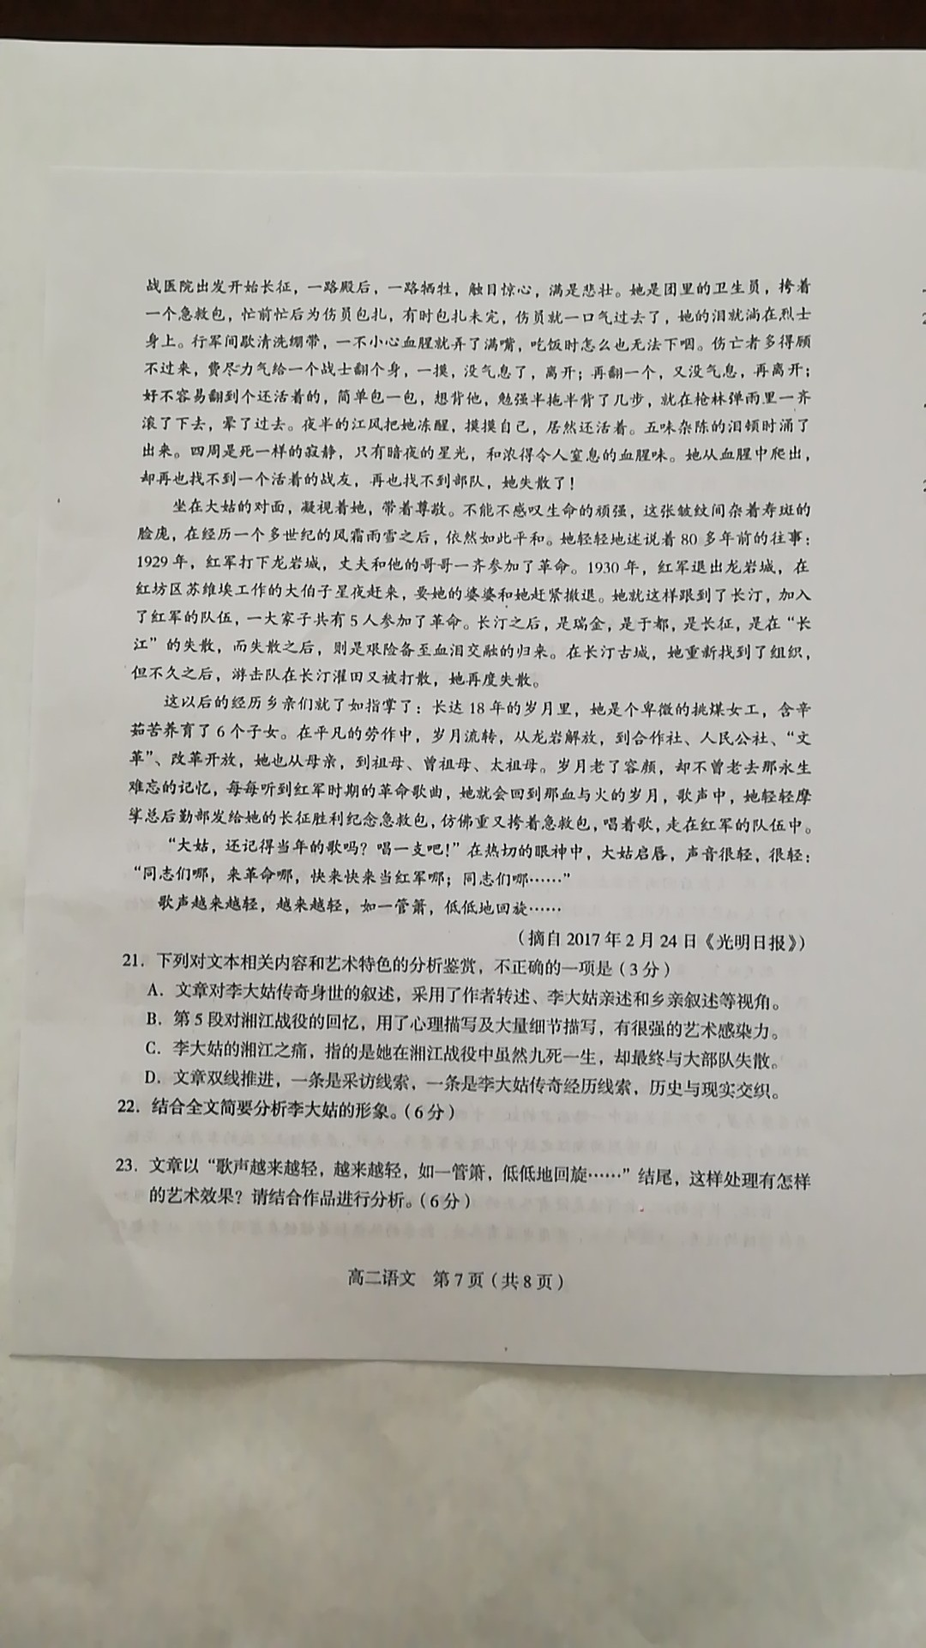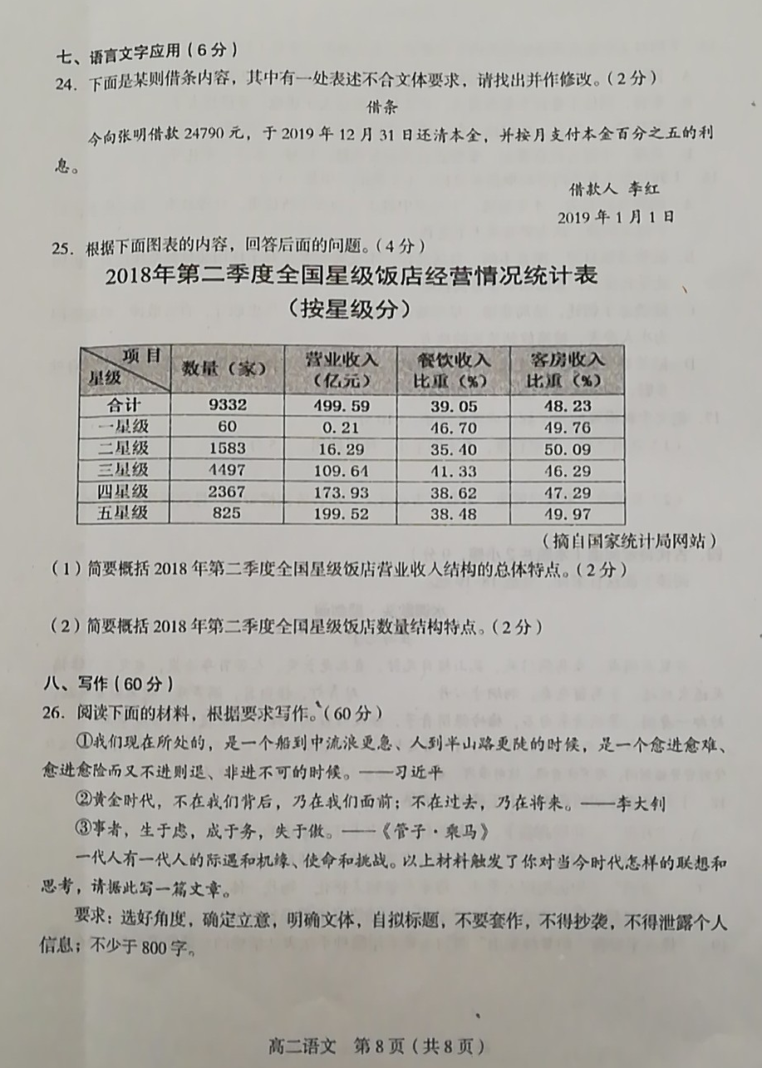
龙岩市一级达标校2018～2019学年第一学期期末高二教学质量检查
语文试题参考答案[来源:学科网]

一、语言文字运用（22分）
1．（2分）C（A．“铛”应读(chēnɡ) ，“诧”应写“咤”；B．“槛”应读“jiàn”， “膘”应写“剽”；D．“田父”应读（fǔ），“呱”应读“ɡū”。）
2．（2分）D（“归”：旧指女子出嫁。）
3．（2分）D（第②句“世”通“逝”；第③句“伏”通“服”；第⑤句“善”通“缮”；第⑥句“羞”通“馐”；“第⑧句“而”通“尔”；第⑨句“莫”通“暮”。）
4．（2分）B（① 名词作状语；②名词活用为动词；③意动用法；④ 名词作状语；⑤动词活用为名词；⑥名词活用为动词；⑦动词的使动用法；⑧动词活用为名词；⑨动词的使动用法）
5．（2分）B（A．“左右”古：通指左右侍从，下属。今：方位名词 ；C．“故事”古义：前例、旧事。今：指真实的或虚构的有人物有情节的事情； D．“钩心斗角” 古：各种建筑都与中心建筑钩连，相邻的屋角互相对峙，好像兵戈相斗。今：比喻用尽心机明争暗斗。）
6．（2分）C（C前，判断句 后，定语后置句 ；A宾语前置句 ；B状语后置句 ；D被动句。）
7．（2分）D（A．前一个“乃”，是副词，译为“仅仅”；后一个“乃”， 是代词，译为“你的”；B．前一个“之”是动词，译为“到、往”；后一个“之”，放在主谓之间取消句子独立性；C．前一个“以”是介词，译为“在”；后一个“以”是连词，表结果，译为“以致”；D．两个“为”都是介词，表被动。）
8．（2分）D （D．“千乘之国” 属于中等国家，“万乘之国”才是鼎盛国家；配甲士应是3人而不是4人。）
9．（3分）C （①挥洒自如：形容画画、写字、作文，运笔能随心所欲；应改为“泰然自若”。②探骊得珠：“骊”古指黑龙。在骊龙的颔下取得宝珠，比喻写文章能紧扣主题，抓住要领。使用正确。③万籁俱寂：形容周围环境非常安静，一点儿声响都没有。描写的是自然环境，强调的是寂静，时间多半是深夜。使用错误。④标本兼治：原是中医学术语，指医者在治疗中采取的手段。现比喻查处问题和防止问题两方面工作同时进行，既要解决问题的表象，又要从根本上杜绝问题的产生。使用正确。⑤目无全牛：眼中没有完整的牛，只有牛的筋骨结构。比喻技术熟练到了得心应手的境地。使用正确。⑥ 不赞一词：原指文章写得很好，别人不能再添一句话；后也比喻一言不发。这里错解为“不说一句赞成的话”，与语境不符。）
10.（3分）A （B．“原因是由于”句式杂糅；C．主宾搭配不当，应为“变成了全民狂欢的购物节”；D．语序不当，应将“不仅”和“还”后面的内容互换位置。）
二、现代文阅读（9分、每小题3分）
11．（3分）A（B．强加因果，中国历代思想家关注古和今、变和常的问题，并不是因为我国是一个敬重传统的国家；C . “就会事与愿违”错，原文是“很可能事与愿违” D．偷换概念，“天时，地利，人和”错，应是“人”“器”与“时”。）
12．（3分）D（两个比喻阐明的是要根据当时具体情况，灵活变通。）
13．（3分）A（推断有误，宋代的现象不具备普遍性，军队弱小和管理不善不一定会导致国家整体实力衰亡。）
三、文言文阅读（本题共4小题，19分）
14．（3分）C
15．（3分）D（“军礼”属于礼部职权范围。）[来源:Zxxk.Com]
16．（3分）B（惹恼非“顺宗皇帝”；不是被贬而是被罢免。）
17．（5分）（1）立国的权谋，在于明察轻重缓急，根大而枝小，这是能稳固的原因（“权”“审”“所以”各1分，全句通顺2分）
（5分）（2）辅佐朝政时，不顾惜自身，政事的正确或错误，一定发表意见，所说的意见都劝诫匡正（或矫正）皇帝的过失，恳切深刻。（“剀拂”：劝诫匡正；“可否”：正确或错误；“不敢自顾重”宾语前置，各1分，全句通顺2分。）
译文：陆贽字敬舆，苏州嘉兴人。十八岁考中进士，又在吏部考中博学宏辞科。德宗皇帝当太子时，已经知道陆贽的名声，召他到朝廷任命为翰林学士。正逢马燧在河北征讨叛军，长期不能取胜，请求增援；李希烈又侵犯襄城。德宗皇帝下诏书询问用什么策略应敌，陆贽说：“为征服远敌而劳苦，不如修治近处的防务，用各种策略挽救失败，不如改变德行。”又说：“立国的权谋，在于明察轻重缓急，根大而枝小，这是能稳固的原因。关中是帝王基业的根本，关中的豪杰，与名籍在军营一样；关中的车辆、马匹，与放在马厩和牧场中一样；关中的财产物资，与储藏在国家钱库中一样。一旦急需，就能取用。敬望陛下听取我的计谋。”德宗皇帝不采纳，后来泾州的部队很快叛变，陆贽的话都应验了。陆贽随德宗皇帝逃亡到奉天县，机要事务的汇总、远近的调度征发、臣子的奏章、皇帝对下的命令，每天写数百道诏书，陆贽动笔之初好像不假思索，等到写成，全都叙事详尽、情理周全、推理分析深思熟虑，人人都能懂。德宗皇帝又向陆贽询问切合现实的谋略，陆贽劝皇帝说：“群臣朝见的时候，让他们尽量讲政事的得失。如果提出有关军务的对策，可以打破常规接见，听取不倦。兼容天下人的智慧，成为自己的才智。”德宗皇帝自己任用裴延龄。陆贽说“：延龄性情怪僻，暴虐浮躁，任意胡为，不能重用。”德宗皇帝不听。不久，裴延龄靠奸滑献媚、花言巧语得到宠信，天下的人都怨恨他，憎恶他，但敢怒不敢言。陆贽上奏章苦苦地劝谏，皇帝不高兴，竟然以陆贽是太子的宾客为借口，罢免了他。陆贽本来谨慎小心，一向不与宾客交往。延龄猜到德宗皇帝对陆贽薄情，趁机进谗言，百般污蔑他，德宗皇帝发了火，想杀掉陆贽，多亏阳城等人一同上奏章替陆贽分辩，才免死降为忠州别驾。顺宗即位后，召他回京，诏书还没有到达任所，就去世了。享年五十二岁，追赠兵部尚书，谥号“宣”。当初，陆贽进翰林院，年纪还轻，凭才学得到皇帝的重用，天子常用辈分称呼而不叫他的名字。在奉天县，虽然早晚都能进见皇帝，但谨慎精诚廉洁，不曾有过失，因此德宗皇帝亲信倚重。虽然朝廷外有宰相主持朝政，但陆贽常在皇宫中参与谋划决策，当时号称“内相”。辅佐朝政时，不顾惜自身，政事的正确或错误，一定发表意见，所说的意见都劝诫匡正（或矫正）皇帝的过失，恳切深刻。有的人规劝他太过分了，陆贽回答说：“我上不辜负天子，下不辜负自己的学识，为什么要顾虑它呢？”流放到边远荒州后，经常关着门户，人们都看不见他，又避免诽谤不著书。流放地区的居民被瘴气和恶性疟疾等传染病困扰，陆贽编辑了《今古集验方》五十篇传给当地百姓。
四、古代诗歌阅读（本题共2小题，9分）
18．（3分）D （“始终洋溢着昂扬之情”错，从全诗来看，作者的情感是起伏变化的。）
19．（6分）主要采用虚实结合（或想象）的手法。由眼前的战事暂时宁静的夜晚，写到常梦回故乡的情景，表达了国无宁日，功业未就，思家不得归的情感，彰显了诗人深切的家国情怀。（手法2分，情感4分）
五、名句名篇默写（每空1分，共10分）
20．（1）征蓬出汉塞，归雁入胡天
（2）水何澹澹，山岛竦峙
（3）苍颜白发， 颓然乎其间者
（4）我决起而飞，抢榆枋而止
（5）舞殿冷袖，风雨凄凄
六、文学类文本阅读（15分）
21．（3分）C（李大姑的“痛”，不仅仅指自己在战役中的九死一生与失散，更重要的是战役的悲壮，伤亡的惨烈，救助伤员的无望。）
22．（6分）①忠于革命，尽职尽责。看《绝命后卫师》，揪心流泪；与部队失散，痛心难过；听到革命歌曲，深情回忆；作为团里的卫生员，她极尽所能地救助伤员；[来源:Zxxk.Com]
②平和低调，不计名利。作为“老革命”，对自己的经历贡献，不过多地诉说；即使面对“我”的采访，也只是轻描淡写地谈自己的苦难经历；只是平静地享受晚年的天伦之乐；③纯朴善良，顽强坚韧。看到战友牺牲，自己无力救助伤员，她痛心难过；身份低微，身世传奇，历经磨难，饱尝生活艰辛，却依然坚强面对。（每点2分，意思对即可）
23．（6分）①将李大姑的歌声比作低回的箫声，营造清幽、凄婉的氛围，意境悠远；②含蓄地表现出李大姑内心复杂激荡的情感；③以低回的歌声为背景，烘托湘江战役的悲壮，李大姑的传奇人生，动人心魄；④照应开头——“往事依稀”，在回忆中开始，在回忆中结束，首尾圆合，结构完整；⑤耐人寻味，引人深思，引发读者对历史的追思，对烈士的敬仰，及对当今和平、幸福生活的珍惜之情。（每点2分，答对3点即可）[来源:学§科§网]
七、语言文字应用（6分）
24．（2分）缺金额大写“人民币贰万肆仟柒佰玖拾圆整”。
25．（1）总体上，“客房收入”占比最高，接近营业收入的一半，其次是“餐饮收入”，其他收入占比较小（12.72%）。（2分）
（2）总体呈“中间大，两头小”的特点。三星级饭店数量最多，低端的一星级饭店与高端的五星级饭店数量较少，其中一星级仅60家。（2分）
八、写作（60分）
26．阅读下面的材料，根据要求写作。（参考2018年高考作文评分标准）
【命题分析】[来源:学科网ZXXK]
00后一代，实际上是在中国高速发展中成长的一代，也可以说是享受中国改革开放与发展红利的一代，但他们对中国改革开放以及新中国发展中的艰难曲折缺少直接体会，也难以有深刻感受。同时，作为独生子女一代，他们更多关心的是自我诉求，而不是国家与社会。本次作文命题的用意在于，引导考生要关注时代并把自己融入时代发展的洪流之中，提醒他们应当思考对国家民族社会的责任，培养他们在新时代的责任意识与担当精神，与祖国同呼吸共命运，与改革同行。所以作文明确要求考生要结合所提供的材料谈自己对当今时代的联想和思考。
作文的主题材料是三句名言：
第一句是习近平在中国改革开放四十周年纪念大会上的讲话，其目的是告诫全体中国人民，尽管改革开放四十年来，国家在各个方面取得巨大的成绩，但当前我们的改革已进入了深水区，我们面对的国内外形势更为复杂严峻，我们碰到的困难压力并不比以前少或轻，但越是艰难的时刻我们越要披荆鏩棘，知难而上，否则我们民族就会进入危险的境地。无疑，这是中国新一轮改开放进军的号角，是一种高瞻远瞩的思考，更是一种理性务实的分析。
“黄金时代，不在我们背后，乃在我们面前；不在过去，乃在将来。” 中国共产主义运动的先驱李大钊这句话告诉我们，虽有智慧不如乘势，停留过去不如着眼于未来。未来充满了未知，但注定充满了精彩。只要不断警醒自己、完善自我，与时俱进，砥砺奋进，就能把日子过得更精彩，见证更新的荣光。
“事者，生于虑，成于务，失于傲。” 这是春秋时期政治家管仲的名言。大意是，各项事业都产生于周详的谋略，成功于辛勤努力，失败于骄奢放纵。“生于虑”，就是要有忧患意识，要未雨绸缪，周密考虑和精心安排各项工作。“成于务”，就是要把各项政策措施落到实处。“失于傲”，就是说形势越好，不能自傲，越要保持清醒头脑。
这三句话不是平行并列关系，第一句话侧重展示时代背景，第二句话是着眼于未来的思考，第三句话是告诉我们要怎么去面对未来。在行文中，三句话要互相勾连，形成内在的逻辑关系，结合身处的时代阐述自己未来的人生之路该怎样规划，思考国家民族的道路要怎样去走？身处伟大的时代，应抱着怎样的正确的人生态度？怎样去看待改革开放和这个时代？写作时，要有发展的眼光，要有思辩的思维，更要有理性的分析。要避免两种误区：一是只写“小我”，二是一味歌颂改革开放的伟大成绩。

【评分细则】
1．作文切入分为44分——切合主题，字迹清晰，事例充实，有一定逻辑性，分数在46分以上；再加之有文采，可给50分以上。
2.只写“小我”或一味歌颂改革开放伟大成绩的不能超过40分。
3．说理不明（没办法从事例上升到总结层面，不会应用归纳或演绎推理），逻辑不清（缺乏内在勾连和层递性），但符合主题的，最高分原则上不得超过42分。
4．题目缺少扣2分；
5．字迹潦草扣2——5分；
6．字数在600字左右的，原则上不得高于35分，若文章文采斐然，逻辑清晰，可酌情加分；
7．字数在500左右的，分数在30分左右；
8．字数刚好800字的，原则上不得超过42分；
9．偏题最高不得超过38分。

